BIJLAGE 8: Begraafplaatsen
Artikel 1:
De politieverordening op de begraafplaatsen en de graven, zoals aangepast bij beraadslagingen dd. 30 december 2013 van de gemeenteraad, wordt met ingang van 1 september aangepast en gecoördineerd als volgt:
Artikel 2:
De gemeente beschikt over 5 begraafplaatsen gelegen te Alsemberg, Beersel, Dworp, Huizingen en Lot, waar de mogelijkheid is gecreëerd voor begraving, asverstrooiing en bijzetting in een columbarium.
Artikel 3:
Voor de privé-begraafplaatsen gelden de art. 4 t/m 14, 22 t/m 26, 40 t/m 43 en 50 t/m 51 van deze verordening.
Pleegvormen die de begravingen voorafgaan
Artikel 4:
Elk overlijden in de gemeente wordt zonder verwijl aangegeven aan de ambtenaar van de burgerlijke stand. Dit geldt eveneens in geval van ontdekking van een menselijk lijk op het grondgebied van de gemeente.
Artikel 5:
Diegenen die voor de begraving instaan regelen met het gemeentebestuur de formaliteiten betreffende de begraving. Bij ontstentenis daarvan, wordt door het gemeentebestuur het nodige gedaan.
Artikel 6:
Tenzij in speciale gevallen en op advies van de behandelende geneesheer, vindt ten vroegste 24 uur na het overlijden, de begraving van niet-gecremeerde stoffelijke overschotten of de crematie met daarop volgend de begraving, de berging of de verstrooiing van de as, plaats. Het gemeentebestuur beslist in elk geval over dag en uur van de begrafenis.
De begraving, bijzetting in een columbarium of verstrooiing van de as heeft plaats binnen de 7 dagen volgend op de aangifte van het overlijden.
Het stoffelijk overschot dient de dag van de begrafenis ten laatste om 14.30u toe te komen op de begraafplaats. Bijzetting van nis in columbarium en asverstrooiing worden toegelaten tot 15.15u.
Artikel 7:
Tot kisting mag slechts worden overgegaan nadat het overlijden werd vastgesteld door de ambtenaar van de burgerlijke stand, op voorlegging van het daartoe nodige doktersattest.
De burgemeester of zijn gemachtigde mag de kisting bijwonen.
Een balseming of enige andere conserverende behandeling, voorafgaand aan de kisting, kan in de door de Vlaamse regering bepaalde gevallen toegelaten worden.
Artikel 8:
De kisting van het te verassen of naar het buitenland te vervoeren stoffelijk overschot heeft plaats in aanwezigheid van de burgemeester of diens gemachtigde, die de toepassing van de wettelijke en reglementaire bepalingen nagaat.
Artikel 9:
Het gebruik van doodskisten, foedralen, doodswaden, producten en procédés die de natuurlijke en normale ontbinding van het lijk of de crematie beletten, is verboden.
Artikel 10:
Behalve om te voldoen aan een rechterlijke beslissing mag de kist na de kisting niet meer geopend worden.
Artikel 11:
Er wordt voor iedere begraafplaats van de gemeente een register bijgehouden, dat genummerd en geparafeerd wordt door de ambtenaar van de burgerlijke stand en waarin dag na dag, zonder enig wit vlak, de verloven worden ingeschreven van:
- de personen die op het grondgebied van de gemeente overleden zijn of dood werden aangetroffen en die op de gemeentelijke begraafplaats begraven worden.
- de personen die buiten de gemeente overleden zijn of dood werden aangetroffen en die op de gemeentelijke begraafplaats begraven worden.
Lijkenvervoer
Artikel 12:
De niet-gecremeerde lijken moeten individueel met een lijkwagen of op een passende wijze vervoerd worden.
Artikel 13:
Zijn verboden, behoudens machtiging van de burgemeester of van zijn gemachtigde:
het vervoer, buiten het grondgebied van de gemeente, van de lijken van de personen die er overleden of dood aangetroffen werden;
het vervoer, naar een plaats op het grondgebied van de gemeente, van de lijken van personen die er niet zijn overleden of dood aangetroffen werden;
In het in eerst vermelde geval, wordt de machtiging slechts verleend op voorlegging van een document waaruit het akkoord blijkt van de burgemeester van de plaats van bestemming.

Artikel 14:
Voor zover stoffelijke overschotten van de in België overleden personen naar het buitenland moet vervoerd worden, is het vervoer, naargelang het geval, onderworpen aan de formaliteiten vermeld in:
- het KB van 8 maart 1967, wanneer het lijk moet vervoerd worden naar Luxemburg of Nederland;
- het akkoord van Straatsburg van 26 oktober 1973, wanneer het lijk moet vervoerd worden naar een ander land dan vermeld onder a) en dat het akkoord van Straatsburg ondertekend heeft;
- het Regentsbesluit van 20 juni 1947, wanneer een lijk moet vervoerd worden naar een land, niet bedoeld in a) of b).
Het vervoer van gecremeerde lijken is vrij, doch dient te gebeuren volgens de regels van welvoeglijkheid.
Mortuarium
Artikel 15:
Het mortuarium dient voor:
1. het bewaren in afwachting van de begraving, van de gevonden lijken die nog dienen geïdentificeerd te worden;
2. het ontvangen van het stoffelijk overschot van overleden personen die niet kunnen bewaard worden op de plaats van overlijden of hun woonplaats;
3. het opnemen van lijken waarop ingevolge rechterlijke beslissing een lijkschouwing moet worden verricht;
4. het bewaren van stoffelijke overschotten voor vrijwaring van de openbare gezondheid;
5. het bewaren van lijken waarvan de overbrenging is gevraagd door de familie of, bij ontstentenis door elke belanghebbende, na machtiging van het gemeentebestuur.
Na gebruik wordt het mortuarium door de begrafenisondernemer schoongemaakt. Het gemeentelijk mortuarium bevindt zich op de begraafplaats van Dworp
Begravingen
Artikel 16:
De gemeentelijke begraafplaatsen zijn bestemd voor de begraving, de bijzetting in een columbarium en de asverstrooiing van:
1. de personen die op het grondgebied van de gemeente overleden zijn of er dood zijn aangetroffen;
2. de personen die buiten het grondgebied van de gemeente overleden zijn of daar werden aangetroffen maar die in haar bevolkingsregister zijn ingeschreven; Op dezelfde basis als ingeschrevenen van de gemeente worden geplaatst zij die gehuchten van aanpalende gemeenten bewonen die op parochiaal (kerkelijk) gebied ingedeeld zijn bij een parochie van de gemeente, evenals zij die voor verzorging of wegens ouderdom of ziekte hun intrek dienden te nemen in een instelling of bij een kind of een bloedverwant tot en met de tweede graad (broer, zus, grootouders), buiten de gemeente;
3. de personen, begunstigd van een recht van begraving in een geconcedeerd graf of de bijzetting in een geconcedeerde nis;
4. personeelsleden van de gemeente die hun beroepsloopbaan beëindigd hebben aan de gemeente of personeelsleden in dienst bij het overlijden, én die op het grondgebied gewoond hebben; deze personen worden eveneens gelijkgesteld met personen die ingeschreven zijn in het bevolkingsregister.
5. ambtenaren van de Europese Instellingen en diplomaten die ingevolge hun persoonlijk statuut vrijgesteld zijn van inschrijving in de gemeentelijke registers en die werkelijk in de gemeente verblijven, zijn, voor wat de toepassing van onderhavig reglement betreft, gelijkgesteld met de personen die ingeschreven zijn in het bevolkingsregister. Het bewijs van verblijf in de gemeente en de duur ervan zal voor de betrokken EG-ambtenaren moeten geleverd worden.
Artikel 17:
Bij het bezorgen van de stoffelijke overblijfselen op de gemeentelijke begraafplaats:
a) moeten de gemeentelijke diensten ten minste twee werkdagen vooraf verwittigd zijn door middel van het daartoe bestemd formulier. Het formulier vermeldt of het gaat om een begraving, een bijzetting in het columbarium of een uitstrooiing. Deze verplichting rust bij de naaste verwanten of de gemachtigde.
b) gebeurt het vastleggen van de datum van begraving steeds in overleg met de gemeentelijke diensten.
De begrafenisondernemer legt de datum van de begrafenis pas definitief vast na akkoord van de dienst burgerlijke stand.
c) rijdt de lijkwagen de begraafplaats op tot aan de begroetingsplaats, waar de familie de laatste begroeting aan de overledene kan brengen.
De rouwenden zijn gerechtigd bij het gehele verloop van de begrafenis aanwezig te zijn.
Artikel 18:
De begravingen worden volgens plan, in regelmatige volgorde uitgevoerd. Dit plan wijst de percelen aan voor begraving in volle grond, grafkelders, kindergraven, ereperken, begraving van oudstrijders alsook voor de bijzetting in de nissen van het columbarium.
Het volgnummer van het register van de burgerlijke stand wordt gevestigd op de doodskist.
De begraving, bewaring in een columbarium of uitstrooiing van de as op de gemeentelijke of de intergemeentelijke begraafplaats met nauwkeurige aanduiding van de plaats ervan, wordt opgetekend in een register dat bijgehouden wordt door respectievelijk de gemeente op de begraafplaats waar ze plaatsgevonden heeft. Voor de uitstrooiing van de as beperkt de nauwkeurige aanduiding van de plaats zich tot de vermelding van de strooiweide.
Het plan en het register worden opgemaakt in digitale vorm.
Het register wordt op het einde van elk jaar gesloten en vastgesteld door de burgemeester of zijn afgevaardigde en in de gemeentearchieven neergelegd.
Ouders van stilgeboren kinderen krijgen, ongeacht de duur van de zwangerschap,de mogelijkheid om hun stilgeboren kindje te laten registreren in een sterrenregister.

Artikel 19:
Er mogen ten hoogste drie lijken boven elkaar geplaatst worden mits iedere doodskist of lijkwade minstens een laag grond van ten minste 30 cm dikte wordt aangebracht. Boven de bovenste doodskist of lijkwade bevindt zich een laag grond van ten minste 65 cm. De afstand tussen de doodskisten of lijkwaden moet minstens 60 cm bedragen.
Artikel 20:
Levenloos geboren kinderen die de wettelijke levensvatbaarheidgrens nog niet hebben bereikt, worden na een zwangerschapsduur van ten volle 12 weken op verzoek van de ouders begraven of gecremeerd.
Het stoffelijk overschot van een stilgeboren kind kan begraven worden op het kinderperceel.
De asurn kan begraven worden of bijgezet worden in een columbarium. De as kan eveneens op het daartoe bestemd perceel of op de aan het grondgebied van België grenzende territoriale zee uitgestrooid worden.
Individuele aanduidingen zijn toegelaten in functie van de keuze van grafzone. De naamplaatjes kunnen bekomen worden via het gemeentebestuur.
Op de begraafplaats van Beersel is een foetusweide voorzien.
Artikel 21:
Ereperken worden aangelegd voor ereburgers van de gemeente Beersel, door de gemeenteraad verkozen, die al dan niet verblijven op het grondgebied van de gemeente. Er worden grafkelders voorzien voor 2 personen, bestemd voor de ereburger en zijn of haar partner. De grafzerk is vrij te kiezen.
Opgravingen
Artikel 22:
Behoudens de opgravingen door de gerechtelijke overheid bevolen, mag geen opgraving worden verricht dan met een schriftelijke toelating van de burgemeester.
Artikel 23:
Het verlenen tot toestemming tot opgraving door de burgemeester kan enkel om ernstige redenen.
Als een overledene in een andere gemeente wordt herbegraven, moet zowel de burgemeester van de gemeente waar de overledene begraven werd, als de burgemeester van de gemeente waar hij wordt herbegraven, toestemming verlenen voor het opgraven van het stoffelijk overschot en het opnieuw begraven of cremeren.
Artikel 24:
De aanvraag tot opgraving dient door de nabestaande schriftelijk te worden gericht aan de burgemeester. Onverminderd het recht van de burgemeester om in de toelating bijzondere voorwaarden op te leggen, moeten steeds volgende beschikkingen worden nageleefd:
a) dag en uur waarop de opgraving zal geschieden worden in overleg met de dienst van de begraafplaatsen vastgesteld;
b) het grafteken, de beplantingen en alle andere voorwerpen die het openleggen van het graf kunnen bemoeilijken of beletten moeten verwijderd worden vooraleer tot de opgraving wordt overgegaan;
c) het openleggen van het graf, het openen van de grafkelders, het lichten van de kist uit het graf en het vullen van de kuil geschieden door een aannemer onder toezicht van de gemeente; na de uitvoering van de werken wordt de ontgraven plaats in oorspronkelijke staat hersteld.
d) het openen van de nis, het uitnemen van de urn uit de nis en het terug sluiten van de nis, geschieden door de zorgen van de gemeente.
Artikel 25:
Behalve bij gerechtelijk bevel worden vanaf 1 oktober tot 30 november en op zaterdagen geen opgravingen verricht.
Tijdens de opgraving wordt de plaats ervan voor het publiek visueel afgeschermd.
Er moet tot een opgraving worden overgegaan in tegenwoordigheid van de grafmaker en een gemachtigde door de burgemeester aangesteld die er verslag van opmaakt. Zij kunnen de vernieuwing van de kist voorschrijven indien zij zulks nodig achten en elke andere maatregel nemen die van die aard is dat de welvoeglijkheid en de openbare gezondheid worden beschermd, zulks op kosten van de aanvrager.
Artikel 26:
Tijdens het transport van onverteerde resten wordt gebruik gemaakt van een al dan niet herbruikbare lucht- en vloeistofdichte kist. Zo deze kist uitsluitend voor het vervoer is bestemd, mag deze kist vervaardigd zijn uit niet-afbreekbaar materiaal.
Als de bestemming van het lijk buiten de begraafplaats van opgraving is gelegen, moet het lijk in afwachting van vervoer worden bewaard in een lucht- en lekdichte kist.

Graftekens en versieringen
Verschillende mogelijkheden
Artikel 27:
Tenzij de overledene anders heeft beschikt of zijn verwanten zich ertegen verzetten, heeft eenieder het recht op het graf van zijn verwante of vriend een grafteken te doen plaatsen zonder afbreuk te doen aan het recht van de concessiehouder. De gemeente staat in voor de bezaaiing van gras.
27.1 Zones bestemd voor niet-uniforme graven:
- Plaatsen van een grafzerk. De grafzerk voldoet aan de modaliteiten vastgelegd in art. 28 en 29.
- Het plaatsen van een houten kruis of t-constructie (maximale hoogte 1m. dit wordt centraal aan de bovenzijde van het perceel geplaatst
- Het plaatsen van een herdenkingssteen waarvan de afmetingen 0,40 m x0,40 m x 0,05 m bedraagt. Deze herdenkingssteen kan ofwel plat ofwel met een inclinatie van 45° worden geplaatst. Het materiaal van deze steen: natuursteen- kleur en kwaliteit vrij te kiezen.
- Aanbrengen van een bloemenperk, al of niet afgezoomd door een haag met maximale hoogte van 0,40m, waarvan de omtrek de normen vastgelegd voor de grafzerken niet mag overschrijden.
27.2 Zones bestemd voor uniforme graven:
- Ovale grafzerk, overeenkomstig de modaliteiten vastgelegd in art. 28 en 29
- Het plaatsen van een herdenkingssteen waarvan de afmetingen 0,30 m x0,20 m x 0,05 m bedraagt. Deze herdenkingssteen kan ofwel plat ofwel met een inclinatie van 45° worden geplaatst. Het materiaal van deze steen: natuursteen- kleur en kwaliteit vrij te kiezen. Deze kunnen worden aangekocht via het gemeentebestuur.
- Aanbrengen van een bloemenperk, al of niet afgezoomd door een haag met maximale hoogte van 0,40m, waarvan de omtrek de normen vastgelegd voor de grafzerken niet mag overschrijden.
De mogelijkheid tot begraving in zones voor uniforme graven is uitdovend. Dit wil zeggen dat de bestaande rijen worden afgewerkt, maar geen nieuwe rij met uniforme begraving wordt aangevat.
27.3 Urnenbegraving:
- Grafsteen. De grafzerk voldoet aan de modaliteiten vastgelegd in art. 28 en 29.
- bloemenperk al of niet afgezoomd door een haag met maximale hoogte van 0,40m, waarvan de omtrek de normen vastgelegd voor de grafzerken niet mag overschrijden.
De nabestaanden zijn wel steeds verplicht om de identiteit van de overleden en de datum van overlijden aan te brengen.

Grafstenen
Artikel 28:
Voor graftekens gelden de hierna vastgelegde normen:
Materiaal grafzerken: natuursteen – kleur en kwaliteit vrij te kiezen. De graftekens mogen in geen geval de afmetingen van het graf overschrijden en de aanplantingen mogen niet hoger worden dan 0,60 meter. Het is niet toegelaten grafstenen te plaatsen die door hun vorm, afmetingen, hun inhoud of aard van de materialen, de zindelijkheid, gezondheid, veiligheid en rust op de begraafplaats kunnen verstoren.
28.1 Zones bestemd voor niet-uniforme graven:
a. Begraving van personen in volle grond
a1. Platliggend:
maximum 1,50 m (L) x 0,80 m (B) x 0.10 m dikte boven de grond,
met een minimum van 0,60 m (L) x 0,50 m (B) x 0,05 m dikte boven het maaiveld.
De dikte van de steen moet in verhouding zijn tot de gekozen oppervlakte om de duurzaamheid van de grafzerk te verzekeren.
a2. Opstaand:
maximum 1,00 m (H) x 0,80 m (B) x 0,10 m dikte
a3. Beide delen worden al of niet gecombineerd. Indien een platliggende steen gecombineerd wordt met een opstaand achterstuk, dienen de afmetingen onder a1) en a2) geëerbiedigd te worden. De opstaande steen wordt desgevallend bovenop het platliggende gedeelte geplaatst, met een maximale hoogte van 1,00 m boven het maaiveld.
b. Geconcedeerde begraving van personen in volle grond
b1. Platliggend:
maximum 2,00 m (L) x 1,00 m (B) x 0,10 m dikte,
met een minimum van 0,60 m (L) x 0,50 m (B) x 0,05 m dikte boven het maaiveld. De dikte van de steen moet in verhouding zijn tot de gekozen oppervlakte om de duurzaamheid van de grafzerk te verzekeren.
b2. Opstaand:
maximum 1,00 m (H) x 1,00 m (B) x 0,10 m dikte.
b3. Beide delen worden al of niet gecombineerd. Indien een platliggende steen gecombineerd wordt met een opstaand achterstuk, dienen de afmetingen onder b1) en b2) geëerbiedigd te worden. De opstaande steen wordt desgevallend bovenop het platliggende gedeelte geplaatst, met een maximale hoogte van 1,00 m boven het maaiveld.

c. Geconcedeerde begraving in grafkelder
c1. Platliggend:
de afmetingen worden vastgesteld op 2,25 m (L) x 1,00 m (B).
De dikte wordt bepaald op 0,10 m.
c2. Opstaand:
maximum 1,00 m (H) x 1,00 m (B) x 0,10 m dikte
c3. Beide delen worden al of niet gecombineerd. Indien een platliggende steen gecombineerd wordt met een opstaand achterstuk, dienen de afmetingen onder c2) en c3) geëerbiedigd te worden. De opstaande steen wordt desgevallend bovenop het platliggende gedeelte geplaatst, met een maximale hoogte van 1,00 m boven het maaiveld.
28.2 Zones bestemd voor uniforme graven:
De grafsteen is ovaal en zonder kopstuk. In onderste gedeelte kan een opening met diameter van 20 cm worden voorzien waar al dan niet tijdelijk of permanent bloemen, in vaas of bloempot kunnen geplaatst worden.
a. Begraving van personen in volle grond
Afmetingen: 1,20 m x 0,70 m x 0,05 m
b. Geconcedeerde begraving van personen in volle grond
1-persoonsgraf: 1,20 m x 0,70 m x 0,05 m
2-persoonsgraf: 1,30 m x 0,70 m x 0,05m
3-persoonsgraf: 1,40 m x 0,70 m x 0,05 m
c. Geconcedeerde begraving in grafkelder
2-persoonsgraf: 1,30 m x 0,70 m x 0,05 m
3-persoonsgraf: 1,40 m x 0,70 m x 0,05 m

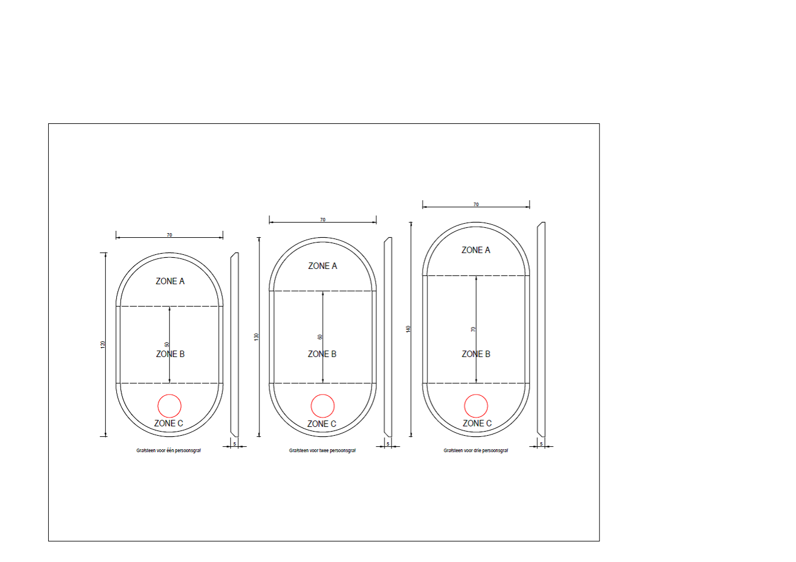
28.3 Urnenbegraving:
a. Begraving van urnen in volle grond
Platliggend:
0,50 m (L) x 0,50 m (B) x 0,05 m dikte boven de grond.
Materiaal: natuursteen – kleur en kwaliteit vrij te kiezen.
b. Geconcedeerde begraving van urnen in volle grond
Platliggend: 0,50 m (L) x 0,50 m (B) x 0,05 m dikte boven de grond.
Materiaal: natuursteen – kleur en kwaliteit vrij te kiezen.
c. Geconcedeerde begraving van urnen in grafkelders
Platliggend: 0,50 m (L) x 0,50 m (B) x 0,05 m dikte boven de grond.
Materiaal: natuursteen – kleur en kwaliteit vrij te kiezen
Gedenkteken, symbolen, versieringen, grafschriften
Artikel 29:
Het is niet toegelaten symbolen, versieringen en gedenktekens te plaatsen die door hun vorm, hun inhoud of aard van de materialen, de zindelijkheid, de gezondheid, veiligheid en rust op de begraafplaats kunnen verstoren.
29.1 Zones bestemd voor niet-uniforme graven:
De versieringen en aanplantingen mogen niet hoger worden dan 0,60 meter ten opzichte van het maaiveld.
29.2 Zones bestemd voor uniforme graven:
Zone A
Blijft vrij voor opschriften en versieringen.
Zone B
Bestemd voor het aanbrengen van tekst (naam en data) en de al of niet ideologisch, filosofisch, religieuze en/of culturele motieven. Teksten worden ingegraveerd of gezandstraald met of zonder kleuropvulling. Eventuele foto’s worden ingewerkt in het bovenvlak van de grafsteen.
Zone C
Wat in deze zone wordt voorzien mag geen afbreuk doen aan de vorm en de stevigheid van de steenconstructie. Aanplantingen, bloemstukken en andere versieringen zijn mogelijk tot een maximale hoogte van 0,40 m.
29.3 Urnenbegraving:
Op de grafsteen kunnen teksten worden aangebracht. De tekst (naam en data) en de al of niet ideologisch, filosofisch, religieuze en/of culturele motieven worden ingegraveerd of gezandstraald met of zonder kleuropvulling. Eventuele foto’s worden ingewerkt in het bovenvlak van de grafsteen. Versieringen en bloemstukken worden beperkt tot een maximale hoogte van 0,40 m.
Artikel 30:
Voor creatieve oplossingen zoals het realiseren van een kunstwerk, kan door het college een vergunning verleend worden na advies van de dienst begraafplaatsenbeheer.
Artikel 31:
Binnen het geheel van de gemeentelijke begraafplaatsen wordt een zone voorbehouden voor de begraving van kinderen tot de leeftijd van 10 jaar.

Strooiweide, foetusweide en koesterplek
Artikel 32:
Op de strooiweide kunnen de naamgegevens gestandaardiseerd aangebracht worden op een centrale plaat, geplaatst door het gemeentebestuur en dit aan de prijs per naamplaatje vastgesteld bij tariefreglement.
Het gebruik van de foetusweide is uitdovend. Op de foetusweide is er de mogelijkheid tot het plaatsen van een herdenkingssteen of een houten kruisje. De naamgegevens kunnen gestandaardiseerd worden aangebracht op een herdenkingssteen waarvan de afmetingen 0,30 m x0,20 m x 0,05 m bedraagt. Deze herdenkingssteen kan ofwel plat ofwel met een inclinatie van 45° worden geplaatst. Het materiaal van deze steen: natuursteen- kleur en kwaliteit vrij te kiezen. Deze kunnen worden aangekocht via het gemeentebestuur.
Op de koesterpek kunnen de ouders van stilgeboren kinderen een gepersonaliseerde ster plaatsen. De ruimte rond de geplaatste ster kan niet aangevuld worden met andere materialen zoals knuffels, planten, foto’s… om het onderhoud en het sereen uitzicht van de koesterplek te garanderen. De ster krijgen de ouders op de dienst burgerlijke stand.
Natuurbegraafplek
Artikel 33:
In de afgebakende natuurbegraafplek is het toegelaten de as van de overledene te begraven in 100% biologisch afbreekbare urnen, begraving van de as rechtstreeks in de grond zonder de urne of uitstrooiing van de crematieas.
Naar aanleiding van het overlijden mogen enkel natuurlijke bloemen, kransen, planten of andere grafversierselen rondom het gedenkplaat aan de ingang van de natuurbegraafzone geplaatst worden.
Deze bloemen, kransen, planten en andere grafversierselen moeten 100 % biologisch afbreekbaar zijn (bv. bloemen zonder plasticfolie). Om de natuurbegraafplek zo natuurlijk mogelijk te behouden, worden deze na een periode van 3 weken verwijderd.
De naamgegevens kunnen gestandaardiseerd aangebracht worden op een centrale plaat, geplaatst door het gemeentebestuur en dit aan de prijs per naamplaatje vastgesteld in het tariefreglement.
Aanvraag, toelating, plaatsing en onderhoud van de graven
Artikel 34:
De plaatsing, de herplaatsing, de wegneming of de verbouwing van graftekens en van aanplantingen worden uitgevoerd onder het toezicht van de gemeentelijke overheid en binnen de termijn die zij bepaalt. Met het oog op het uitoefenen van dit toezicht diende voormelde werkzaamheden het voorwerp uit te maken van een voorafgaandelijke schriftelijke aanvraag te richten aan de ambtenaar van de burgerlijke stand of diens gemachtigde. Deze schriftelijke verwittiging dient gepaard te gaan met een schets bevattende de afmetingen van het te plaatsen grafteken. De graftekens kunnen pas geplaatst worden na schriftelijke toelating van het gemeentebestuur. De plaatsing van de graftekens dient te geschieden tijdens de openingsuren, en is verboden na 15.30 uur en op zaterdag, zon- en feestdagen.
Van elke beschadiging wordt akte genomen door de aangestelde op de gemeentelijke begraafplaats, dewelke hiervan onverwijld de ambtenaar van de burgerlijke stand of diens gemachtigde op de hoogte stelt. In ieder geval draagt een gemeentebestuur geen enkele verantwoordelijkheid voor eventuele schade bij het uitoefenen van voormelde werkzaamheden. Indien de aangestelde op de gemeentelijke begraafplaats het nodig acht dat bij werkzaamheden aan een graf, naastliggende graftekens eveneens dienen weggenomen uit veiligheidsoverwegingen en/of om schade te voorkomen, worden de betrokkenen hiervan vooraf op de hoogte gesteld teneinde de wegname ervan op hun kosten te laten verrichten door een ondernemer van hun keuze.
Artikel 35:
De graftekens moeten zodanig opgericht en onderhouden worden dat zij de veiligheid en doorgang niet belemmeren en zonder schade aan te brengen aan de aangrenzende graftekens en graven.
Artikel 36:
Alvorens op de begraafplaatsen te worden toegelaten, moeten de voor het grafteken bestemde materialen volledig afgewerkt en gekapt zijn en gereed om onmiddellijk geplaatst te worden.
Geen enkel hulpmateriaal, restmateriaal mag binnen de omheining van de begraafplaats worden achtergelaten.
De materialen worden aangevoerd en geplaatst naarmate de behoeften.
Na een zonder gevolg gebleven ingebrekestelling wordt er op bevel van de burgemeester van ambtswege overgegaan tot het wegnemen van de materialen op kosten van de overtreder.
Artikel 37:
Bloemen en planten op de graven aangebracht, moeten steeds in goede staat onderhouden worden. Wanneer ze afgestorven zijn moeten ze verwijderd worden. Bij gebreke hiervan zullen de opruiming en het verwijderen van de potten geschieden door de zorgen van het gemeentebestuur, zonder voorafgaande aanmaning.
Artikel 38:
De belanghebbenden zijn verantwoordelijk voor het onderhoud van de graven. Wanneer een graf doorlopend onzindelijk, door plantengroei overwoekerd, vervallen, ingestort of bouwvallig is, wordt een akte van verwaarlozing opgesteld door de burgemeester of zijn gemachtigde.
Die akte blijft een jaar lang bij het graf en aan de ingang van de begraafplaats aangeplakt. Na het verstrijken van die termijn en bij niet herstelling wordt op bevel van de burgemeester van ambtswege overgegaan tot afbraak of tot het wegnemen van de materialen op kosten van de in gebreke blijvende familie. Daarenboven wordt door het college van burgemeester en schepenen een einde gesteld aan het recht op concessie.
Artikel 39:
De graven en grafmonumenten, opgenomen op de lijst van graven met lokaal historisch belang worden onderhouden door de gemeente overeenkomstig de voorschriften van artikel 26§2 van het decreet. (toelichting: het besluit van de Vlaamse regering van 14 mei 2004 bevat een aantal voorschriften omtrent de opmaak van deze lijst)
Artikel 40:
Uitsluitend de gemachtigde van de gemeente is ertoe bevoegd te zorgen voor:
- het aanhechten van een volgnummer aan de kist;
- het uitstrooien van de as;
- het plaatsen van de kist of de urn in de kuil, de grafkelder of het columbarium;
- het delven van een graf voor begravingen of bijzettingen in volle grond en het vullen van de kuil;
- het openen en sluiten van bestaande grafkelders;
- het openen, plaatsen en afsluiten van de nis in een columbarium.
Crematie – Columbarium – Asverstrooiing
Artikel 41:
De crematie is onderworpen aan de formaliteiten bepaald bij het decreet van 16 januari 2004 op de begraafplaatsen en de lijkbezorging.
Artikel 42:
Voor crematie is een toestemming vereist van de ambtenaar van de burgerlijke stand waar het overlijden werd vastgesteld, indien dat overlijden in een gemeente van het Vlaamse Gewest heeft plaatsgehad.
Ingeval van overlijden buiten een gemeente van het Vlaams gewest is een verlof tot crematie vereist van de procureur des Konings van het arrondissement van de plaats waar zich ofwel het crematorium ofwel de hoofdverblijfplaats van de overledene bevindt.
Artikel 43:
Asbestemmingen:
- begraving van de asurn op de begraafplaats. De oppervlakte van de kuilen en de ruimte
tussen de kuilen wordt bepaald door de gemeenteraad of door het bevoegde orgaan van het intergemeentelijke samenwerkingsverband;
- bijzetting van de asurn in het columbarium van de begraafplaats. De gemeenteraad bepaalt de vorm en het materiaal van het columbarium;
- uitstrooiing van de as op het daartoe bestemde perceel van de begraafplaats. Dit gebeurt
door middel van een strooitoestel dat alleen door de gemeentelijke aangestelde mag worden bediend; Individuele aanduidingen zijn toegelaten. De naamplaatjes kunnen bekomen worden via het gemeentebestuur.
- uitstrooiing van de as op de aan het grondgebied van België grenzende territoriale zee, zoals geregeld door het koninklijk besluit van 25 juli 1990, gewijzigd bij het koninklijk besluit van 31 augustus 1999.
- uitstrooiing van de as , de begraving van de assen en de biologisch afbreekbare urnen in de zone van de natuurbegraafplek op het kerkhof van Alsemberg. Een aparte zone wordt voorzien voor asverstrooiing. Voor begraving in de grond van as of biodegradeerbare asurnen worden de locaties geregistreerd door de dienst begraafplaatsen van de gemeente.
Indien de overledene dit schriftelijk heeft bepaald of, bij gebrek aan schriftelijke bepaling door de overledene, op gezamenlijk schriftelijk verzoek, vooraleer de crematie plaatsvindt, van zowel de echtgenoot of van diegene met wie de overledene een feitelijk gezin vormde als van alle bloed- of aanverwanten van de eerste graad of, indien het om een minderjarige gaat, op verzoek van de ouders of voogd, kan de as van gecremeerde lijken:
- uitgestrooid worden op een andere plaats dan de begraafplaats. De as mag niet
worden uitgestrooid op het openbaar domein. Tot het openbaar domein behoren onder meer de bevaarbare stromen en rivieren, de wegen en de stranden. Indien het een terrein betreft dat niet in eigendom is van de overledene of zijn nabestaanden, is een voorafgaande, schriftelijke toestemming van de eigenaar van het terrein vereist;
- begraven worden op een andere plaats dan de begraafplaats. Deze begraving mag niet
gebeuren op het openbaar domein. Indien het een terrein betreft dat niet in eigendom is van de overledene of zijn nabestaanden, is een voorafgaande, schriftelijke toestemming van de eigenaar van het terrein vereist;
- bewaard worden op een andere plaats dan de begraafplaats. Indien er een einde komt aan
de bewaring van de as wordt de as door toedoen van de nabestaande die er de zorg voor
heeft of zijn erfgenamen in geval van diens overlijden, ofwel naar een begraafplaats
gebracht om er begraven, in een columbarium bijgezet of uitgestrooid te worden ofwel op
de aan het grondgebied van België grenzende territoriale zee uitgestrooid te worden.
De persoon die de as in ontvangst neemt, is verantwoordelijk voor de naleving van deze bepalingen.
Echtgenoten of bloed- en aanverwanten in de eerste graad, kunnen op eenvoudig verzoek en als er geen geschreven wilsbeschikking hierover van de overledene bestaat, een gedeelte van de as van het gecremeerde lijk meenemen. Dit wordt geregeld met het crematorium.
De hoeveelheid as die kan meegegeven worden is klein en van symbolische aard.

Artikel 44:
De asurn van een gecremeerde, begraven op de plaats der gewone begravingen, kan te allen tijde op vraag van de nabestaanden, ofwel verstrooid worden, ofwel bijgezet worden via een concessie. Voor het opgraven van de urnen is de toestemming van de burgemeester vereist.
Artikel 45:
De urn met de as van de gecremeerde kan op verzoek worden bijgezet in een gesloten nis van het columbarium. Het toewijzen van een nis in columbarium is afhankelijk van het al dan niet nemen van een concessie.
Bij aankoop van de urne dient er rekening gehouden te worden met de grootte van de nis op de betrokken begraafplaats.
Nadat de asurn in de nis is geplaatst wordt deze laatste door de zorgen van de aangestelde van de gemeente afgesloten.
Op de afdekplaat kan de familie een naamplaat laten bevestigen door het gemeentebestuur.
Deze naamplaat moet voldoen aan de volgende voorschriften:
- vermelding van: naam, voornaam, geboortejaar en jaar van overlijden van de overledene. We verwijzen hiervoor naar het te volgen stramien op bijgevoegde tekenening.
De naamplaatjes worden aangekocht via het gemeentebestuur.

AFDEKPLAAT VOOR NIS COLUMBARIUM - 10 JAAR GRATIS

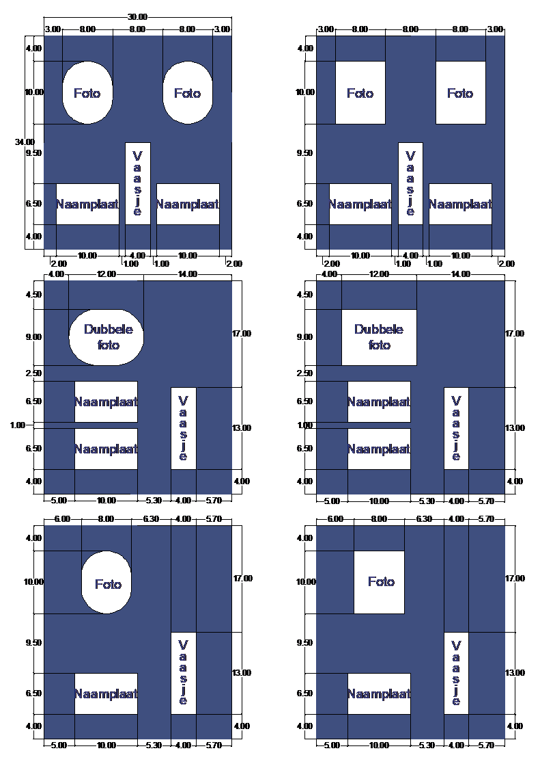

AFDEKPLAAT VOOR NIS BLOKCOLUMBARIUM – 30 JAAR
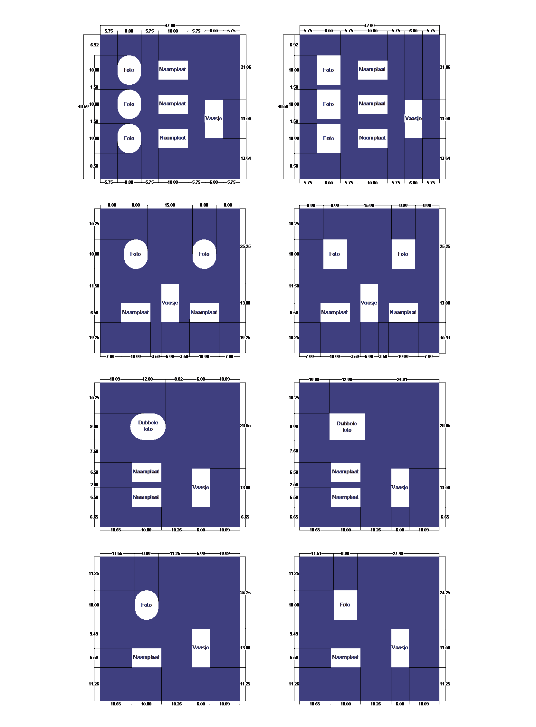

Politie
Artikel 46:
De gemeentelijke begraafplaats is toegankelijk van 9.00u tot zonsondergang, behoudens afwijking door de burgemeester vastgesteld.
Artikel 47:
De gemeente staat niet in voor de bewaking van de op de graven geplaatste voorwerpen.
Het gemeentebestuur kan niet aansprakelijk worden gesteld voor de diefstallen of beschadigingen welke op de begraafplaatsen ten nadele van de families zouden gepleegd worden aan de graven, erop aangebrachte gedenktekens, beplantingen,…..
Artikel 48:
Op de begraafplaatsen zijn alle handelingen verboden waardoor de orde of de aan de doden verschuldigde eerbied verstoord wordt.
Het is in het bijzonder verboden:
a) aanplakbrieven of opschriften aan te brengen, behoudens in de gevallen bepaald bij decreet van 16 januari 2004 of deze politieverordening;
b) goederen te koop aan te bieden of zijn diensten aan te bieden.
Artikel 49:
Het is verboden:
a) de grasperken en de aanplantingen van de begraafplaats en aanhorigheden te betreden of op welke wijze dan ook te beschadigen;
b) de graftekens en alle hulde- en versieringsvoorwerpen op welke wijze ook te beschadigen;
c) binnen de omheining van de begraafplaats en de aanhorigheden vuilnis en afval neer te leggen, tenzij op de daartoe bestemde plaatsen;
d) op de begraafplaats of de aanhorigheden zich te gedragen op een wijze die met de ernst en de stilte der plaats en met de eerbied verschuldigd aan de doden niet overeenstemt;
e) met voertuigen de begraafplaats binnen te rijden, tenzij om uitzonderlijke redenen waartoe toelating wordt verleend door de burgemeester;
f) vergezeld te zijn van honden of andere dieren, met uitzondering voor visueel gehandicapten of andere mindervaliden met hun geleidehond, politiediensten en erkende bewakingsondernemingen met waak-, speur- en verdedigingshonden;
g) opschriften of grafschriften aan te brengen die de welvoeglijkheid, de orde en de aan de doden verschuldigde eerbied verstoren.
Strafbepalingen
Artikel 50:
Onverminderd de toepassing van de artikelen 315, 340, 453 en 526 van het strafwetboek, en voor zover hogere wetgeving geen straffen voorziet worden de inbreuken op de bepalingen van deze verordening bestraft met een gevangenisstraf van één tot zeven dagen evenals met een boete van één tot vijfentwintig euro ofwel met één van deze straffen alleen.
Slotbepalingen
Artikel 51:
Deze verordening wordt van kracht onmiddellijk na de vereiste afkondiging.
Artikel 52:
Deze politieverordening wordt bekendgemaakt overeenkomstig artikel 186 van het gemeentedecreet.

